**Лабораторна робота №4.1**

#### **Тема:** Ознайомитися з системами Vagrant

#### **Мета:** Оволодіти базовими навичками по роботі з сучасними системами керування віртуальними образами.

Хід роботи

1. Встановив VirtualBox.
2. Встановив Ruby.
3. Встановив Vagrant.

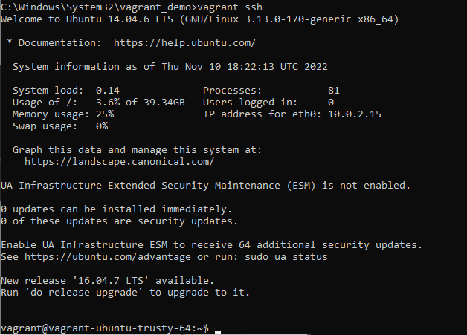

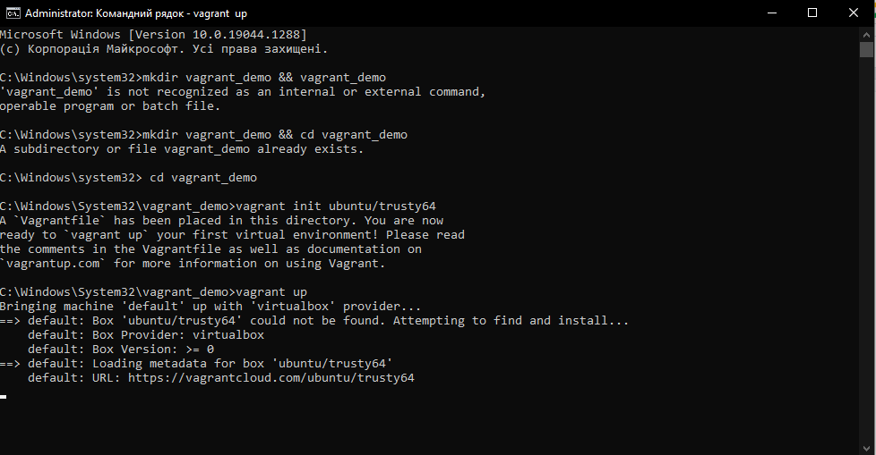

**Висновок.** Я встановив Vagrant під операційну систему Windows.